«ALMATY TANNERY+ Алматинский кожевенный завод+»  жауапкершілігі шектеулі серіктестігі  info@tannery.kz  +7 727 341 5149 | 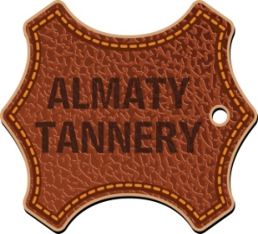 | Товарищество с ограниченной ответственностью  «ALMATY TANNERY+  Алматинский кожевенный завод+»  info@tannery.kz  +7 727 341 5149
08.09.2020г.

ПРАЙС ЛИСТ

№ | Наименование  Кожа из КРС | Толщина | Цвет | до  50 000 дм² | от  50 000 дм²
1 | Кожа гидрофобная «AINA» | 1,8-2,0мм | черный | 90 | 80-84
2 | Кожа «ORNEK» | 1,2-1,4мм | черный | 85 | 75-80
3 | Кожа гидрофобная "Тулип" | 1,8-2,0мм | черный | 77 | 67-70
4 | Кожа "Тулип" | 1,8-2,0мм | черный | 72 | 65-68
5 | Кожа "Тулип" | 1,6-1,8мм | черный | 65 | 55-60
6 | Кожа "Тулип" | 1,4-1,6мм | черный | 63 | 55-60
7 | Жесткая кожа (стелька) | 2,5-3,5мм | натуральный | 65 | 60
8 | Шорно-седельная кожа | 1,8-2,0мм | черный, белый | 80 | 70-75
9 | Кожевенный подклад | 0,9-1,1мм | черный, бежевый | 44 | 40-42
10 | Краст обувной | 1,3-1,5мм | Синий, красный, бежевый и др. | 55 | 45-50
11 | Спилок «Тулип» | 1,6-1,8мм | черный | 45 | 40-42
12 | Спилок «Пылевидка» | 1,2-1,4мм | черный | 45 | 40-42
13 | Спилок подкладочный | 0,9-1,1мм | черный, бежевый | 35 | 25-30
14 | Кожа «Наппа» (все сорта) | 0,9-1,4мм | черный | По заказу
15 | Юфть обувной | 1,8-2,0мм | черный | 62 | 55-58
16 | Wet blue | Цена и объем обсуждаются индивидуально

Цена указана в тенге за 1 (один) дм²

Вся продукция производится по современной технологии на итальянском оборудовании. Сертификаты о происхождении и качества продукции представляются на каждую партию.

С уважением,
Генеральный директор К.А. Аманжолов

Исп. Бондаренко Елена
sales@tannery.kz
+7 747 403 2258

